

**Sauté de légumes (poivrons, courgettes, carottes), pain**



**Betteraves aux œufs à la vinaigrette, emmental**

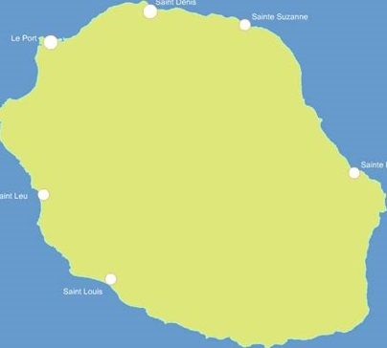

****Produits locaux

Fabrication Locale

**Pour tous renseignements, service restauration : 0262 70 28 48**



**Gâteau patate**



**Brugnon**

Menus centres de loisirs

du 09 au 13 Mars 2020

**Mardi**

**10/03**

**Lundi**

**09/03**

**Mercredi**

**11/03**

**Vendredi**

**13/03**

**Jeudi**

**12/03**

**Entrée**

**Carry de thon**

Raviolis gratinés

**Ratatouille, pain**



**Riz, lentilles**



**Pâtes aux légumes (carotte, poivrons)**



**Riz, pois du Cap**



**Yaourt nature sucré**

**Gâteau manioc**



**Fromage blanc nature sucré**



**Melon**

**Accompagnement**

**Dessert**

**Poulet rôti**

**Plat protidique**

**Thon maïs, mayonnaise, emmental**

**Salade verte**



**Poulet fumé**

**Carottes râpées à la vinaigrette, emmental**

**Céleri vinaigrette**

**Civet d’agneau**

**Omelette aux fines herbes**